附件1

西南民间非遗研究中心
四川民间文化研究中心
2026年度专项课题指南

一.委托项目
四川省及乐山市非遗项目市场转化调研与评估的专项课题，围绕全省或全市非遗传承现状、经营情况、产品开发、市场转化潜力开展全面调研与评估，形成《乐山非遗衍生品数字资源库》《乐山市非遗创新转化资源清单》《乐山市非遗项目市场转化调研与评估报告》等。

二.非遗-民俗项目
课题围绕“四川非遗-民俗活动项目”的数据可视化知识图谱设计与研究展开，可聚焦非遗项目整体梳理、非遗跨界融合、文化传播及教育、非遗市场转化、非遗文旅融合等方向开展研究与收集整理工作。（研究清单见附件1-1，不在此范围内的不予立项，参考资料见附件1-2）

三.相关领域内围绕弘扬社会主义核心价值观、服务地方发展大局、促进经济发展，确有研究价值的其他课题

附件1-1：
四川省非遗民俗项目名录参考
序号 | 项目名称 | 申报地区或单位
1 | 藏历年 | 阿坝藏族羌族自治州
2 | 藏历年 | 甘孜藏族自治州
3 | 藏历年 | 凉山彝族自治州木里藏族自治县
4 | 苏布士（羌年庆典） | 阿坝藏族羌族自治州
5 | 三汇彩亭会 | 达州市渠县
6 | 文昌出巡 | 绵阳市梓潼县
7 | 广汉保保节 | 德阳市广汉市
8 | 川南苗族踩山节 | 泸州市叙永县
9 | 硗碛上九节 | 雅安市宝兴县
10 | 八月彩楼会 | 雅安市芦山县
11 | 羌族瓦尔俄足节 | 阿坝藏族羌族自治州茂县
12 | 康定“四月八”跑马转山会 | 甘孜藏族自治州康定市
13 | 赛马节（会） | 甘孜藏族自治州理塘县
14 | 雅砻江河谷扎巴藏族母系氏族习俗 | 甘孜藏族自治州雅江县
15 | 成人仪式 | 甘孜藏族自治州丹巴县
16 | 通家山女儿碑庙会 | 遂宁市射洪县
17 | 环山鸡节 | 雅安市石棉县
18 | 广元女儿节 | 广元市
19 | 大坝高装 | 宜宾市兴文县
20 | 山岩帕措习俗 | 甘孜藏族自治州白玉县
21 | 凉山彝族“尼木措毕”祭祀 | 凉山彝族自治州美姑县
22 | 峨眉山大庙庙会 | 乐山市峨眉山市
23 | 新山傈僳族约德节 | 攀枝花市
24 | 巴塘歌卦 | 甘孜藏族自治州巴塘县
25 | 客家婚俗 | 成都市龙泉驿区
26 | 端午龙舟会 | 成都市新津县
27 | 观灯习俗（成都灯会） | 成都市
28 | 焦滩乡大端阳节 | 泸州市合江县
29 | 分水岭乡火龙节 | 泸州市江阳区
30 | 大禹祭祀习俗 | 绵阳市北川羌族自治县
31 | 雎水春社踩桥会 | 绵阳市安县
32 | 蚕姑庙会 | 绵阳市盐亭县
33 | 达州元九登高节 | 达州市通川区
34 | 石桥烧火龙节 | 达州市达县
35 | 正月十六登高节 | 巴中市巴州区
36 | 五月台会（城隍庙会） | 眉山市洪雅县
37 | 嘉绒藏族春耕仪式 | 阿坝藏族羌族自治州马尔康市
38 | 傈僳族阔时节 | 凉山彝族自治州德昌县
39 | 傈僳族婚俗 | 凉山彝族自治州德昌县
40 | 摩梭人成丁礼 | 凉山彝族自治州盐源县
41 | 藏族尔苏射箭节 | 凉山彝族自治州甘洛县
42 | 摩梭人转湖节 | 凉山彝族自治州盐源县
43 | 摩梭人转湖节 | 凉山彝族自治州木里藏族自治县
44 | 华蓥山宝鼎庙会 | 广安市华蓥市
45 | 说春 | 巴中市南江县
46 | 抬阁（晏场高台） | 雅安市雨城区
47 | 七里夺标民俗节 | 雅安市芦山县
48 | 郪江镇城隍庙会 | 绵阳市三台县
49 | 骀日节 | 阿坝藏族羌族自治州
50 | “古尔果”（羌族转山会） | 阿坝藏族羌族自治州茂县
51 | 羌族成人冠礼 | 阿坝藏族羌族自治州汶川县
52 | 傈僳族婚礼 | 攀枝花市盐边县
53 | 仡佬族送年节 | 攀枝花市盐边县
54 | 苗族绷鼓仪式 | 攀枝花市盐边县
55 | 彝族嘎库甘尔习俗 | 凉山彝族自治州布拖县
56 | 藏族服饰（呷咪服饰） | 凉山彝族自治州木里藏族自治县
57 | 苗族服饰 | 凉山彝族自治州木里藏族自治县
58 | 女子踩桥 | 宜宾市屏山县
59 | 祭孔礼仪 | 乐山市犍为县
60 | 人日游草堂 | 成都市
61 | 羌族服饰 | 阿坝藏族羌族自治州
62 | 苗族踩山节（古蔺踩山） | 泸州市古蔺县
63 | 苗族踩山节（苗族花山节） | 宜宾市兴文县
64 | 还山鸡节（尔苏藏族还山鸡节） | 凉山彝族自治州甘洛县
65 | 安巴节 | 甘孜藏族自治州道孚县
66 | 摩梭人“若哈舍”习俗 | 凉山彝族自治州盐源县
67 | 彝族剪羊毛节 | 凉山彝族自治州金阳县
68 | 摩梭人服饰 | 凉山彝族自治州盐源县
69 | 彝族赛马习俗 | 凉山彝族自治州昭觉县
70 | 瑞峰端午龙舟节 | 眉山市青神县
71 | 彭祖山三月三朝山会 | 眉山市彭山区
72 | 羌族夬儒节 | 阿坝藏族羌族自治州理县
73 | 涂墨节 | 阿坝藏族羌族自治州九寨沟县
74 | 穷度卜 | 阿坝藏族羌族自治州黑水县
75 | 木里“桑股”头饰 | 凉山彝族自治州木里藏族自治县
76 | 基勒俄足（羌族狩猎节） | 阿坝藏族羌族自治州茂县
77 | 布依族“三月三”习俗 | 凉山彝族自治州宁南县
78 | 什拉罗习俗 | 凉山彝族自治州金阳县
79 | 汉源花椒生产民俗 | 雅安市汉源县
80 | 甘棠耍火龙 | 达州市开江县
81 | 送蛴蟆 | 遂宁市蓬溪县
82 | 元通清明春台会 | 成都市崇州市
83 | 客家水龙节 | 成都市龙泉驿区
84 | 彝族历法与民俗 | 乐山市马边彝族自治县
85 | 阆中春节习俗 | 南充市阆中市
86 | 秧勒节 | 甘孜藏族自治州巴塘县
87 | 种酒习俗 | 成都市
88 | 成都鸣堂习俗 | 成都市
89 | 箭塔年猪祭 | 成都市蒲江县
90 | 傣族祭树神仪式 | 攀枝花市盐边县
91 | 泸州老窖封藏大典 | 泸州市
92 | 合江早豆花习俗 | 泸州市合江县
93 | 庞统祠庙会 | 德阳市罗江区
94 | 锯山垭“大肉会” | 广元市剑阁县
95 | 老峨山六月六朝山会 | 眉山市丹棱县
96 | 壤巴拉节 | 阿坝藏族羌族自治州壤塘县
97 | 河曲马赛马节 | 阿坝藏族羌族自治州若尔盖县
98 | 度炯节 | 阿坝藏族羌族自治州若尔盖县
99 | 俄比且迪 | 阿坝藏族羌族自治州理县
100 | 丹巴香猪腿制作及食用习俗 | 甘孜藏族自治州丹巴县
101 | 嘉绒藏族新年 | 甘孜藏族自治州丹巴县
102 | 白玉传统服饰 | 甘孜藏族自治州白玉县
103 | “替”的制作及使用习俗 | 甘孜藏族自治州理塘县
104 | 果子制作及使用习俗 | 甘孜藏族自治州理塘县
105 | 彝族尝新节 | 凉山彝族自治州越西县
106 | 越西九大碗习俗 | 凉山彝族自治州越西县
107 | 木里藏族“当歇”习俗 | 凉山彝族自治州木里县
108 | 叙永海涯火把节 | 泸州市叙永县
109 | 成都茶馆习俗 | 成都市
110 | 武侯祠成都大庙会 | 成都市
111 | 米易傈僳族敬树祈福习俗 | 攀枝花市米易县
112 | 合江开秧门习俗 | 泸州市合江县
113 | 扎崇节 | 阿坝州阿坝县
114 | 若木纽节 | 阿坝州
115 | 藏族春耕仪式 | 阿坝州小金县
116 | 木雅婚俗 | 甘孜州雅江县
117 | 川兴大蜡会 | 凉山州西昌市
118 | 家风家训（三苏家风家教） | 四川省妇女联合会
119 | 家风家训（协兴望族家风  家训） | 四川省妇女联合会
120 | 家风家训（邻水李氏家风  家训） | 四川省妇女联合会
121 | 剑门蜀道古柏保护习俗 | 四川省重点中华文化研究院蜀道研究院
122 | 合江荔枝栽培技术及相关习俗 | 四川省重点中华文化研究院蜀道研究院

附件1-2
民俗可视化知识图谱参考资料
民俗可视化知识图谱指通过地图、时间轴、流程图等形式以及必要文字信息，展示非遗项目的历史渊源、地域分布、传承人情况、项目特征、活态化程度等数据，分析非遗研究的具体问题。大致如下图：
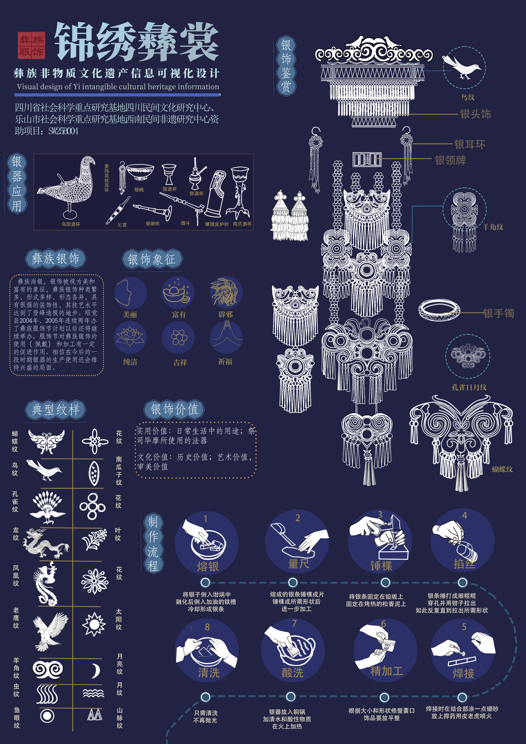
胡宇超《凉山彝族服饰可视化》其一
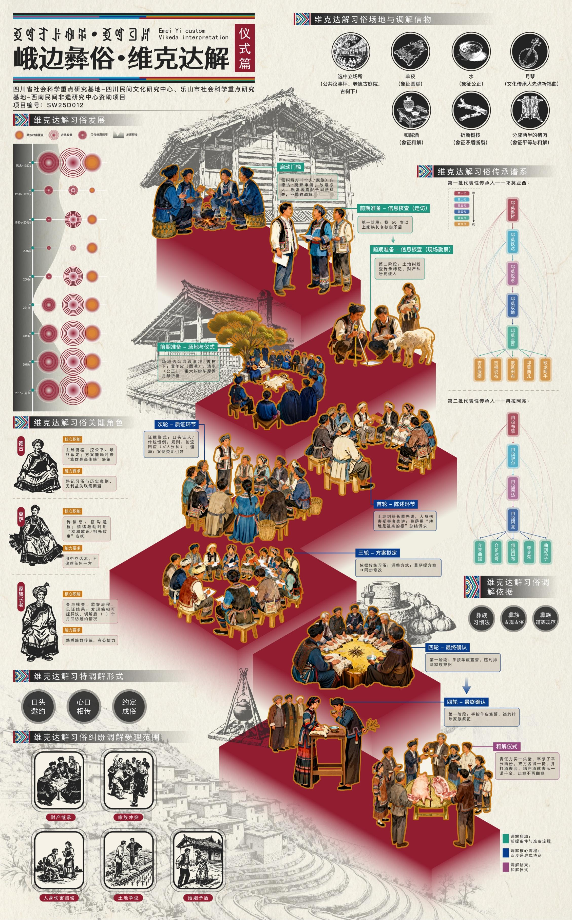
付学佳《彝族维克达解习俗的社群整合功能与文化认同建构》其一
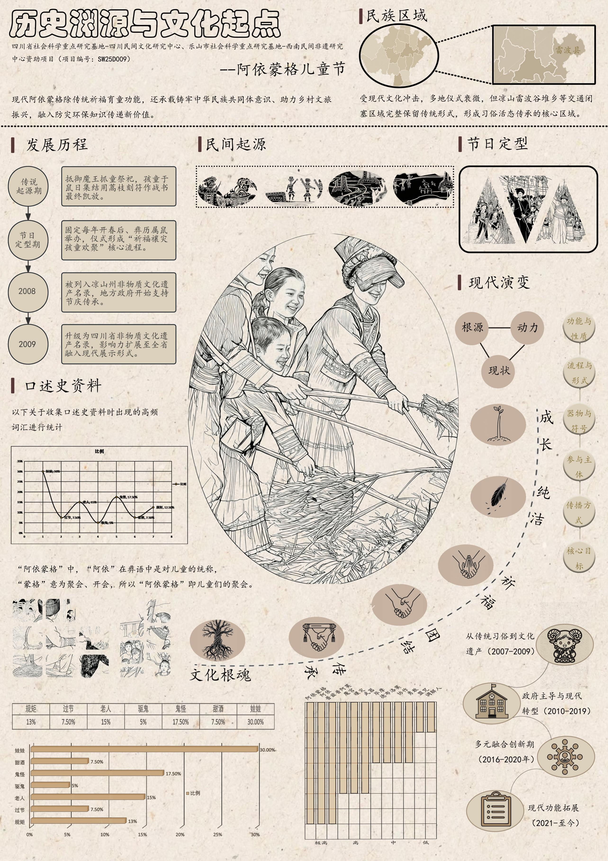
周洁《“阿依蒙格”儿童节的文化景观营造及非遗活态传承研究》其一

